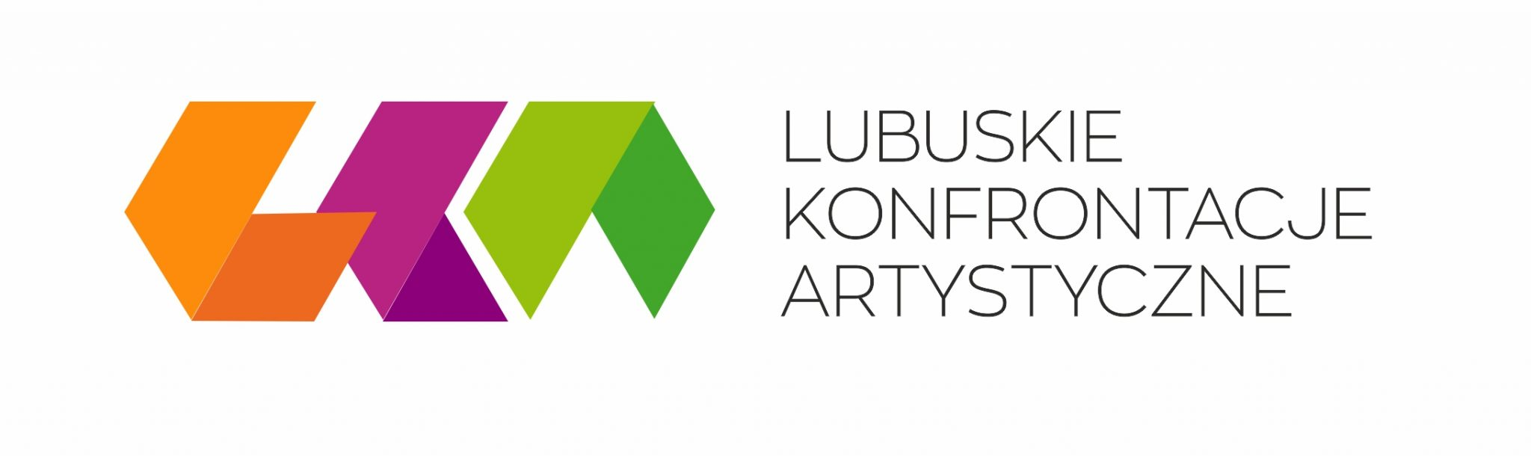
PLASTYKA ELIMINACJE MIEJSKIE 2023
17 marca 2023r. godzina 10.00
DPT ul. Kopernika 1
R E G U L A M I N
Organizator: Kostrzyńskie Centrum Kultury
Uczestnicy:
-Uczniowie szkół podstawowych i średnich.
-Podopieczni domów kultury.
-Twórcy indywidualni.
Cele:
▪Doskonalenie umiejętności dzieci i młodzieży w dziedzinie twórczości plastycznej.
▪Integracja dzieci i młodzieży oraz wymiana doświadczeń między instruktorami.
▪Stworzenie możliwości prezentacji swoich prac oraz konfrontacji dokonań młodych twórców.

Grupy wiekowe:
1. klasy I-III 2. klasy IV-VI 3. klasy VII-VIII 4. Szkoły ponadpodstawowe
Prosimy o wyłonienie w drodze eliminacji maksymalnie 3 osobowych reprezentacji poszczególnych grup wiekowych.

PRZEBIEG KONFRONTACJI:
▪Zadaniem Uczestnika jest wykonanie w trakcie trwania konkursu kreatywnej pracy plastycznej
▪Uczestnik wykonuje 1 (jedną) pracę plastyczną z własnych materiałów plastycznych w technice dowolnej. Ważne: organizator zapewnia tylko podstawowe materiały tj. : kartki A4 i A3 (białe), nożyczki, ołówki, gumki do mazania, pędzelki i farby akrylowe (kolory podstawowe).
Uczestnik przynosi ze sobą materiały i akcesoria potrzebne do wykonania pracy.
▪Czas wykonania pracy dla Kat. 1 i Kat. 2 wynosi 2 godziny zegarowe.
▪Czas wykonania pracy dla Kat. 3 i Kat. 4 wynosi 3 godziny zegarowe.
▪Temat pracy: Pokój dla Artysty.
▪Praca musi być wykonana samodzielnie, bez pomocy osób trzecich, z wykorzystaniem środków własnych.
▪Podczas kolejnych etapów konfrontacji niedopuszczalne jest korzystanie z telefonu komórkowego ani
żadnych innych urządzeń mobilnych.

ETAPY KONKURSU:
ETAP 0 – miejski -17 marca 2023r. godzina 10.00 - Dom Praktyk Twórczych ul. Kopernika 1
Do udziału w finale powiatowym kwalifikują się osoby, które otrzymają nominację od Rady Artystycznej na etapie miejskim - po trzech uczestników z każdej grupy wiekowej. Rada Artystyczna może przyznać więcej niż trzy miejsca w danej grupie wiekowej, zachowując przy tym łączny limit dwunastu miejsc.

I ETAP powiatowy/regionalny – 31 marca 2023r. Dom Praktyk Twórczych ul. Kopernika 1 Kostrzyn nad Odrą

II ETAP finał wojewódzki – 26 kwietnia ZOK Zbąszynek-Rada artystyczna Etapu I nominuje do finału wojewódzkiego łącznie 4 wykonawców spośród wszystkich kategorii wiekowych.

Zgłoszenie uczestnictwa:
1.Uczestników do udziału w eliminacjach miejskich Lubuskich Konfrontacji Artystycznych –Plastyka, zgłaszają szkoły oraz Kostrzyńskie Centrum Kultury, na podstawie edytowalnego i elektronicznie sporządzonego formularza, który będzie dostępny na stronie internetowej Organizatora: http://kck.kostrzyn.pl/wydarzenia.html
Zgłoszenia prosimy wysyłać do dnia 09.03.2023r.
Wymagane jest załączenie zgody na przetwarzanie danych osobowych oraz przetwarzanie danych wizerunkowych przed, w trakcie i po realizacji Lubuskich Konfrontacji Artystycznych - Plastyka według obowiązujących przepisów RODO
2. Do wyrażenia zgody na przetwarzanie danych osobowych oraz przetwarzanie danych wizerunkowych zobowiązani są rodzice lub pełnoprawni opiekunowie Uczestnika.
Przedstawiciel zobowiązany jest dostarczyć dokumenty do Organizatora Wydarzenia najpóźniej w dniu konkursu lub załączyć w formie skanu do Elektronicznego formularza zgłoszeniowego.
3.Brak wyrażenia zgody jest równoznaczny z utratą praw do udziału w wydarzeniu: Lubuskie Konfrontacje Artystyczne – Plastyka.

RADA ARTYSTYCZNA
▪Radę Artystyczną tworzą instruktorzy, artyści o wysokich kwalifikacjach merytorycznych i pedagogicznych.
▪Skład Komisji ustala Organizator.
▪Oceny i decyzje Rady Artystycznej są ostateczne.
▪Rada artystyczna przyznaje oraz ewentualne wyróżnienia uczestnikom.
▪Obrady Rady Artystycznej są tajne

Kryteria oceny:
▪Ocena poszczególnych prac będzie dokonywana w sposób opisowy.
▪Ocenie podlegać będzie:
❖Zgodność pracy z ogłoszonym tematem.
❖Estetyka wykonanej pracy.
❖Oryginalność i pomysłowość.
❖Walory artystyczne (kompozycja, gama kolorystyczna, technika wykonania itp.)
❖Stopień umiejętności technicznych.

Nagrody:
1. W etapie Konfrontacji Miejskich nagrody i wyróżnienia leżą w gestii organizatorów danego etapu.

POSTANOWIENIA KOŃCOWE:
▪Organizator Wydarzenia zastrzega sobie prawo do interpretacji treści Regulaminu.
▪Na czas trwania Konfrontacji Powiatowych/Regionalnych i Finału Wojewódzkiego Reprezentującym i Opiekunem Uczestników jest ta sama osoba.
▪Uczestnicy powinni być ubezpieczeni na czas pobytu i przejazdu na Finał Powiatowy oraz Wojewódzki. Ubezpieczenia dokonuje uczestnik.
▪Zapytania dotyczące konfrontacji prosimy kierować na adres e-mail: imprezy@kck.kostrzyn.pl
▪Uczestnicy zobowiązani są do przestrzegania regulaminów organizacyjnych instytucji realizującej Konfrontacje-przepisów bezpieczeństwa i higieny pracy.
▪Organizator Wydarzenia nie ponosi odpowiedzialności za prawdziwość informacji podanych przez Przedstawicieli/Promotorów w procesie rekrutacji.
▪Organizator Wydarzenia Lubuskich Konfrontacji Artystycznych -Plastyka nie ponosi odpowiedzialności za Uczestników, za których odpowiedzialność spada na bezpośrednich Opiekunów.
▪Organizator zastrzega sobie prawo do zmiany terminu lub odwołania Wydarzenia w całości, w sytuacjach związanych z brakiem możliwości jego realizacji, ze szczególnym uwzględnieniem przepisów dotyczących postępowania w stanach wyjątkowych oficjalnie uznanych za obowiązujące.

Całość regulaminu dostępna jest na stronie:https://lubuskieart.pl/
ORGANIZATOR FINAŁU WOJWEÓDZKIEGO: Zbąszynecki Ośrodek Kultury
66-210Zbąszynek Ul. Wojska Polskiego 18 www.zok.zbaszynek.pl

